СОВЕТ ДЕПУТАТОВ
ГОРОДСКОГО ОКРУГА ГОРОД ВЫКСА
НИЖЕГОРОДСКОЙ ОБЛАСТИ
РЕШЕНИЕ

от 28.03.2023 № 21

О присвоении наименований элементам
улично-дорожной сети в селе Борковка
городского округа город Выкса
Нижегородской области Российской Федерации

В соответствии с Федеральным законом от 6 октября 2003 года № 131-ФЗ «Об общих принципах организации местного самоуправления в Российской Федерации», Законом Нижегородской области от 16 ноября 2005 года № 184-З «Об административно-территориальном устройстве Нижегородской области», Уставом городского округа город Выкса Нижегородской области, положением о порядке присвоения наименований, имен государственных и общественных деятелей улицам, площадям и иным территориям проживания граждан в населенных пунктах городского округа город Выкса Нижегородской области, утвержденным решением Совета депутатов городского округа город Выкса от 3 апреля 2012 года № 40,

Совет депутатов р е ш и л:

1. Присвоить элементу улично-дорожной сети (улице), расположенному в селе Борковка городского округа город Выкса Нижегородской области Российской Федерации, согласно ситуационному плану 1 (приложение 1 к настоящему решению), наименование «Центральная».
2. Присвоить элементу улично-дорожной сети (улице), расположенному в селе Борковка городского округа город Выкса Нижегородской области Российской Федерации, согласно ситуационному плану 2 (приложение 2 к настоящему решению), наименование «Земляничная».
3. Присвоить элементу улично-дорожной сети (улице), расположенному в селе Борковка городского округа город Выкса Нижегородской области Российской Федерации, согласно ситуационному плану 3 (приложение 3 к настоящему решению), наименование «Цветочная».
4. Присвоить элементу улично-дорожной сети (улице), расположенному в селе Борковка городского округа город Выкса Нижегородской области Российской Федерации, согласно ситуационному плану 4 (приложение 4 к настоящему решению), наименование «Дачная».
5. Присвоить элементу улично-дорожной сети (улице), расположенному в селе Борковка городского округа город Выкса Нижегородской области Российской Федерации, согласно ситуационному плану 5 (приложение 5 к настоящему решению), наименование «Лазурная».
6. Присвоить элементу улично-дорожной сети (улице), расположенному в селе Борковка городского округа город Выкса Нижегородской области Российской Федерации, согласно ситуационному плану 6 (приложение 6 к настоящему решению), наименование «Звездная».
7. Присвоить элементу улично-дорожной сети (улице), расположенному в селе Борковка городского округа город Выкса Нижегородской области Российской Федерации, согласно ситуационному плану 7 (приложение 7 к настоящему решению), наименование «Березовая».
8. Присвоить элементу улично-дорожной сети (улице), расположенному в селе Борковка городского округа город Выкса Нижегородской области Российской Федерации, согласно ситуационному плану 8 (приложение 8 к настоящему решению), наименование «Сиреневая».
9. Считать настоящее решение выражением мнения населения городского округа город Выкса Нижегородской области.
10. Настоящее решение вступает в силу со дня его официального опубликования.

Глава местного самоуправления Председатель Совета депутатов
В.В. Кочетков Д.В. Махров

Приложение 1
к решению Совета депутатов
городского округа город Выкса
Нижегородской области
от 28.03.2023 № 21
Ситуационный план 1

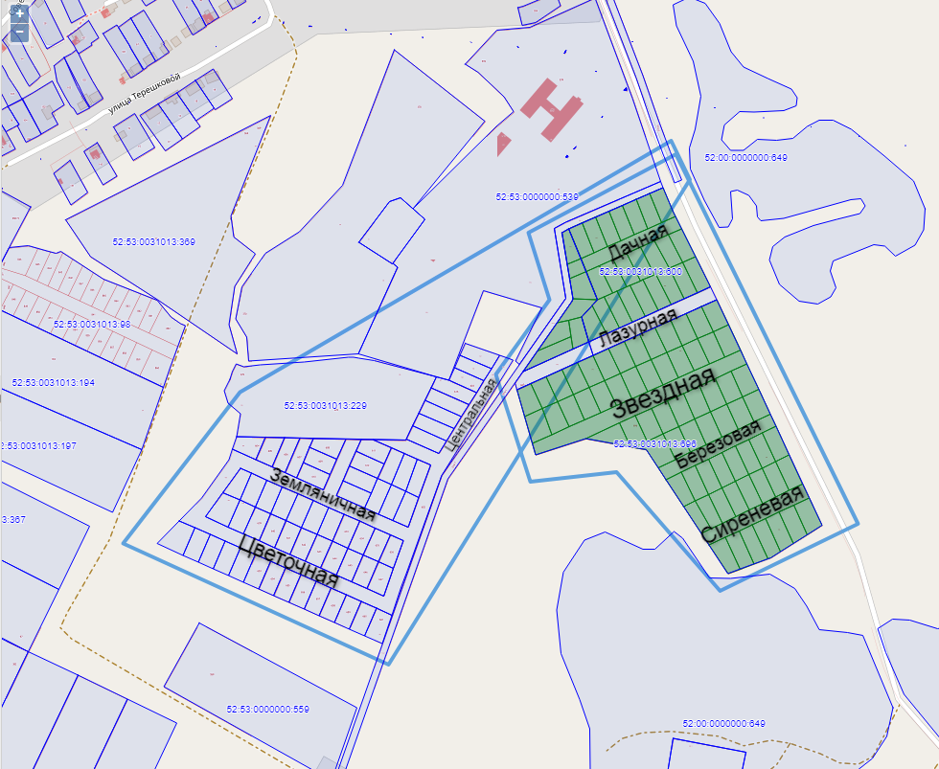

границы улицы Центральная

Приложение 2
к решению Совета депутатов
городского округа город Выкса
Нижегородской области
от 28.03.2023 № 21
Ситуационный план 2

границы улицы Земляничная

Приложение 3
к решению Совета депутатов
городского округа город Выкса
Нижегородской области
от 28.03.2023 № 21
Ситуационный план 3

границы улицы Цветочная
Приложение 4
к решению Совета депутатов
городского округа город Выкса
Нижегородской области
от 28.03.2023 № 21
Ситуационный план 4

границы улицы Дачная

Приложение 5
к решению Совета депутатов
городского округа город Выкса
Нижегородской области
от 28.03.2023 № 21
Ситуационный план 5

границы улицы Лазурная

Приложение 6
к решению Совета депутатов
городского округа город Выкса
Нижегородской области
от 28.03.2023 № 21
Ситуационный план 6

границы улицы Звездная

Приложение 7
к решению Совета депутатов
городского округа город Выкса
Нижегородской области
от 28.03.2023 № 21
Ситуационный план 7

границы улицы Березовая
Приложение 8
к решению Совета депутатов
городского округа город Выкса
Нижегородской области
от 28.03.2023 № 21
Ситуационный план 8

границы улицы Сиреневая

